Краснодарский край, город Сочи
Муниципальное общеобразовательное бюджетное учреждение
средняя общеобразовательная школа №27

Спортивно – этнографический праздник
/Сценарий внеклассного мероприятия/

Авторы:
учитель высшей категории - Видишева Л.В.;
учитель первой категории – Пономарева А.А.

2012г

Спортивно – этнографический праздник
«Навстречу друг другу»

Цели:
- Воспитание активной жизненной позиции, патриотизма;
- Расширение кругозора, формирование познавательного интереса;
- Сплочение классного коллектива в процессе подготовки к мероприятию.
Оборудование:
- Фонограммы песен,
- Плакаты: «О спорт! Ты – мир!», « В дружбе – сила»

Ход мероприятия.

Под музыку «Спортивный марш» входят участники праздника (инсценируют торжественное открытие олимпиады)
Ученик
Сегодня каждый город мира
Мечтает Олимпийским стать.
А Сочи наш уже в готов
Все олимпийские команды принимать

Учитель:
Наша страна готовится к яркому масштабному событию- XXII Олимпийским зимним играм и XI Паралимпийским зимним играм. Пройдет немного времени и в центральном стадионе города Сочи состоится церемония торжественного открытия Олимпийских игр. В наш город приедут 500 тысяч гостей, 3500 спортсменов, журналисты, тренеры…На трибунах стадиона 40 тысяч зрителей будут приветствовать спортсменов со всех континентов нашей планеты.
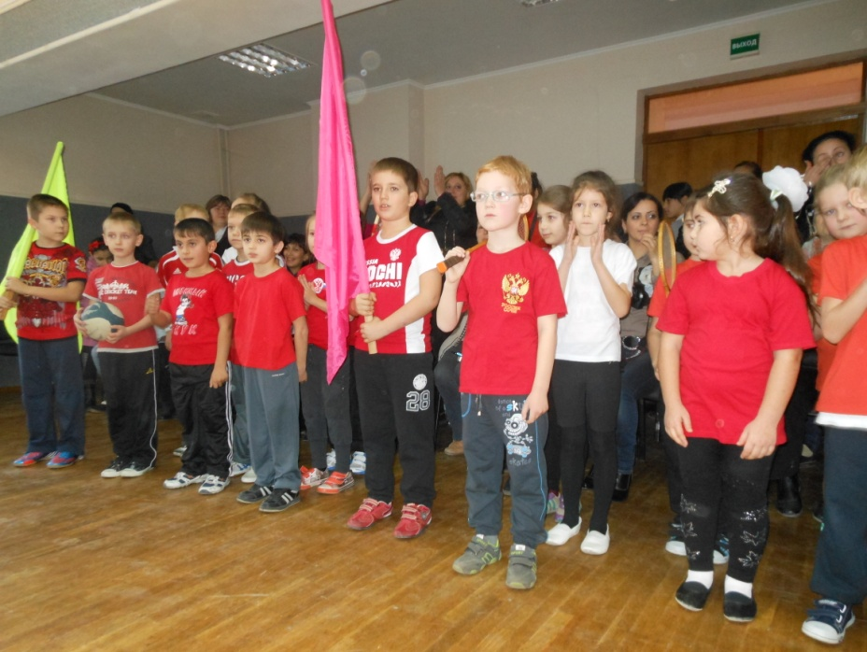
1-й ребёнок.
И мы и рады!
Копим силы,
О спорте много узнаём.

2-й ребёнок. | Мы дружные,  Мы всё сумеем  И край мы свой…
Все дети: | Не подведём!
Команды (за исключением пяти чтецов) садятся около обручей
1-й чтец. | 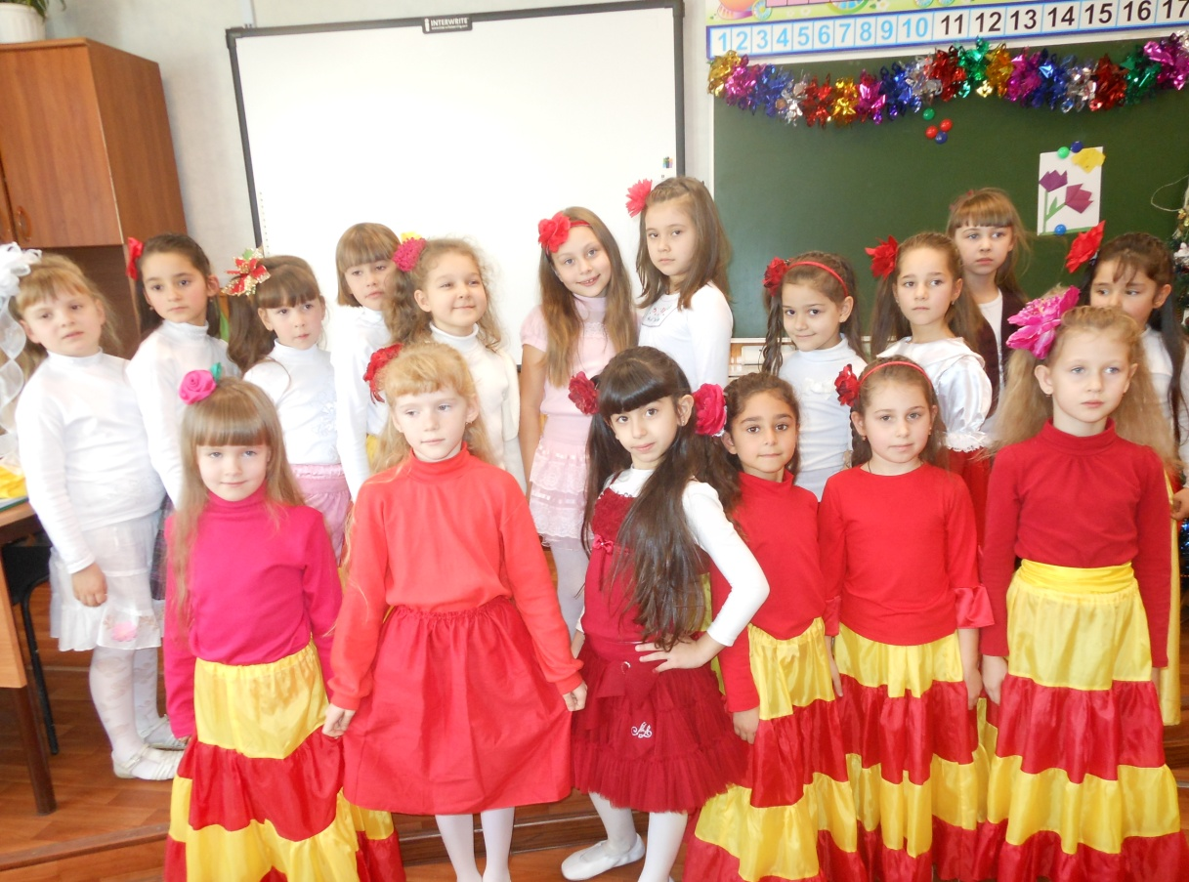  О спорт, ты – мир!  Надежда мира.  Надежда мира всех времён!
2-й чтец. | И славит мир своих кумиров,  Их силой духа покорён!
3-й чтец. | Горит гирлянда поколений  Стремленьем к совершенству тел.  С огнём в душе от Прометея.  Здесь нет понятия «предел».
Четвёртый чтец обращает внимание присутствующих на Олимпийский флаг
4-й чтец. | Как пять колец, пять континентов  Де Кубертен объединил.  Они сплелись на флаге белом,  Что б над Землёю мир царил!  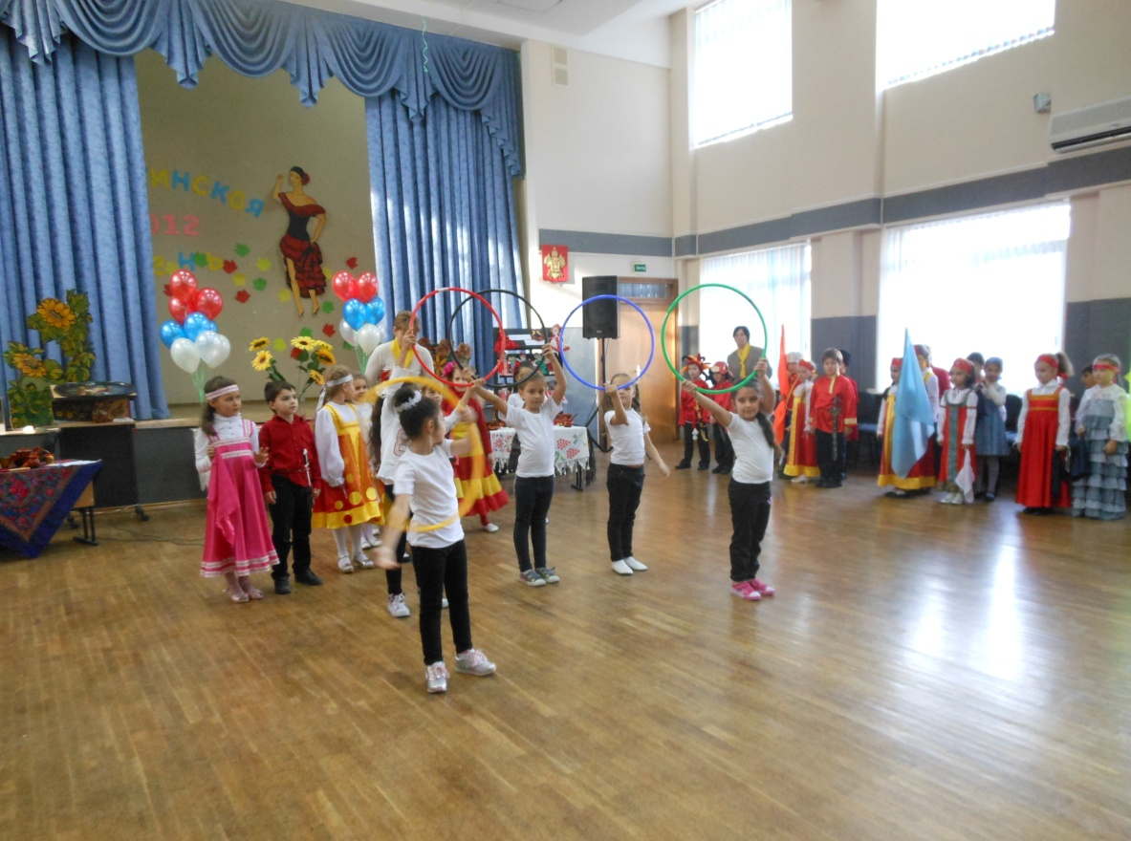
1-й чтец.

Все теперь учесть должны
То, что в Сочи без зимы
Можно горные вершины
Приспособить под трамплины.
А в долинах – стадионы, корты,
Трассы биатлона.

4-й чтец.

Зимняя Олимпиада
Вновь конькам из стали рада.
Фигуристов, хоккеистов
Мчат коньки к победам чистым!

Исполнение песни. (Мотив песни «Если бы парни…»)
«Если б спортсмены всей Земли…»

1-й куплет  Если б спортсмены всей Земли  Встретиться в Сочи однажды смогли,  Вот было б здорово!  Мы встречу эту ждём!  Олимпиаду в Сочи проведём.  Припев.  Сочи, Сочи – город олимпийский  Всех своим радушьем покорит.  Если есть вершины – будут и рекорды!  Путь для них открыт! | 2-й куплет  Если бы дети всей Земли  В спорте надёжных друзей обрели,  Вот было б здорово!  Друзей мы в Сочи ждём!  Олимпиаду тоже проведём.  Припев.  Сочи, Сочи – город олимпийский  Всех своим радушьем покорит.  Если есть вершины – будут и рекорды!  Путь для них открыт!

(Участники праздника присаживаются)

Россия. Кубань.
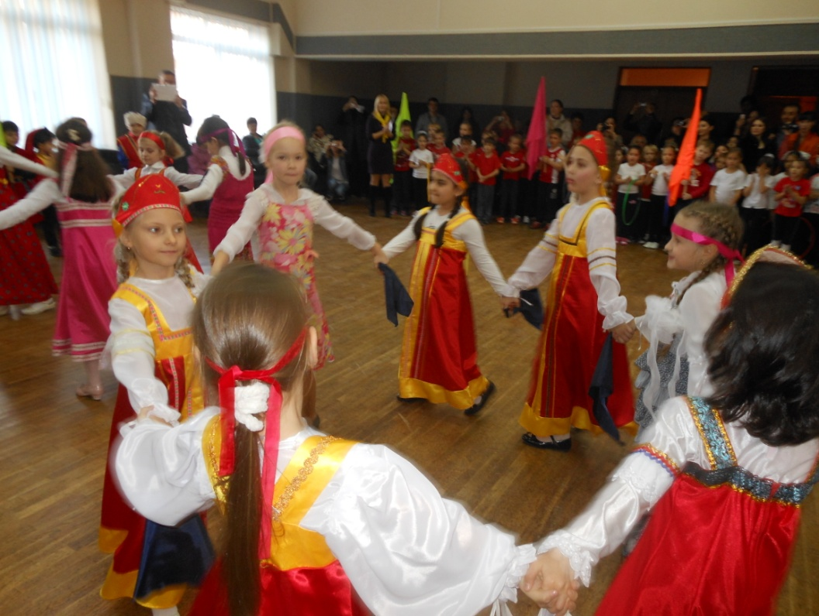
Скоморох.
Со всех концов земли
Все на праздник к нам пришли!
Народ собирается!
Наш праздник начинается!

Скоморох.
Просто так и для утехи
Начинаю я потеху.
Выходите, женихи-
Кто тихи и кто лихи,-
Удаль, силу показать,
Свои косточки размять.

Проводится кубанская народная игра «Перетяжки» под мелодию «Калинка»
Скоморох.
Эй, девчонки – подружки,
Веселушки, хохотушки!
Эй, ребята, молодцы,
Озорные удальцы!
Веселее попляшите,
Всех гостей повеселите!
Звучит мелодия «Во поле береза стояла». Игра- танец «Ручеёк»
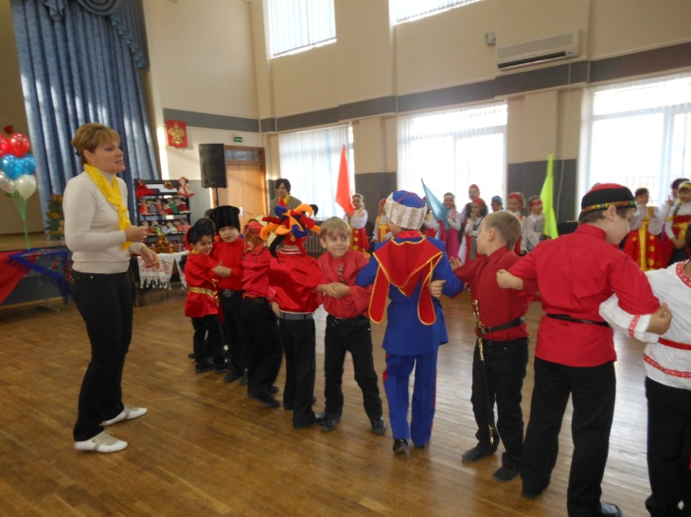
А вы, ребятушки, что же призадумались? Вижу, что и вам поиграть захотелось, и для вас есть игра – забава!
Скоморох.
Ловкие у нас казачки,
Да и казочки тоже не лыком шиты.
Кто кубанку собьет быстрее,
Тот и спляшет веселее.

Проводится кубанская народная игра «Сбей кубанку» под музыку песни «Распрягайте, хлопцы, коней…»

Песня «Спорту мы славу споем…»
1 куплет.
Славный наш друг,
Верный наш друг –
Спорт помогает нам в жизни.
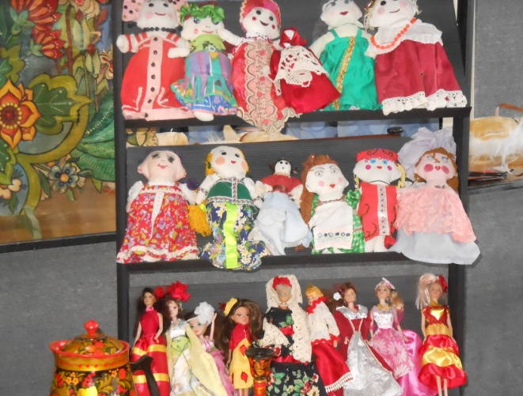
С ним мы идем,-
Не устаем,
Спорту мы славу споем!

Припев.
Пусть нам спорта мгновенья
Дарят радость движенья,
И душе вдохновенье
Пусть всегда дарит спорт!

2 куплет.
В игры играть,
Прыгать, метать,
Бегать мы учимся в школе.
Солнце, вода-
Наши друзья,
Нас закаляют всегда!

Аргентина

1 ученик.
На глобусе есть много разных стран
Разбросанных по разным континентам.
Отправимся мы в путь, как Магеллан,
И мысленно прокрутим киноленту...

2 ученик.

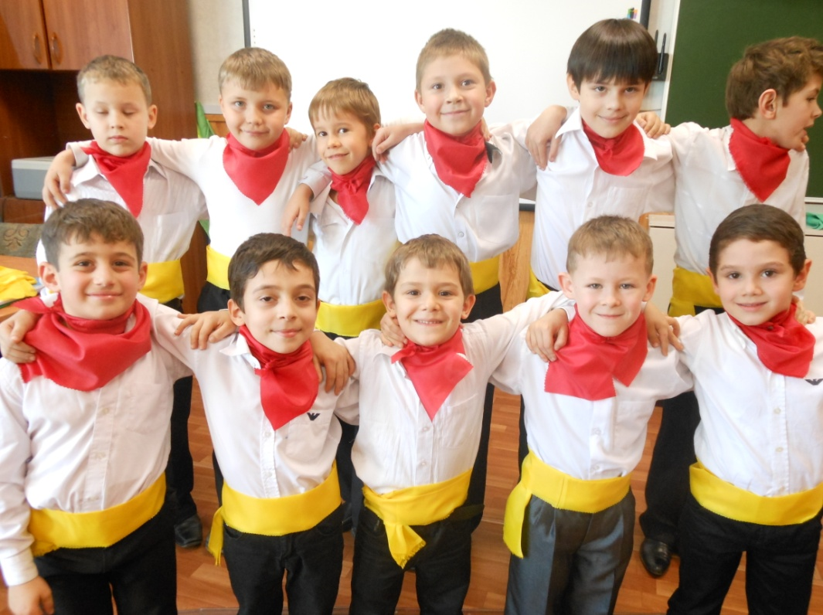
Мы в южном полушарии Земли,
Пред нами необычная картина
Далёкая чудесная страна -
Она звучит, как танго - Аргентина

3 ученик.
В футбол играет каждый тут ребёнок,
С девизом: Аргентина - чемпион!
Спортсменами они растут с пелёнок,
Страна даст миру новых Марадонн!

4 ученик.

Разносятся повсюду ритмы танго
Чарующий, волнующий мотив...
Пусть музыка заменит грохот танков,
Мелодии любви нам подарив...

«Весёлое путешествие по Аргентине»
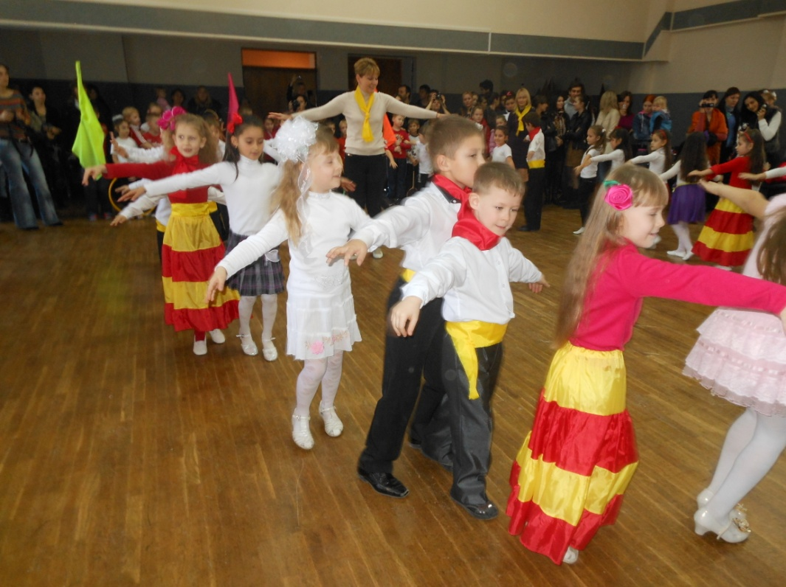
Что может быть интересного путешествия в страны дальние. Посмотрим, узнаем много интересного и новых друзей заведем! Аргентина находится в Южной Америке. Разговаривают на испанском. Давайте выучим привет на испанском, чтобы мы могли с кем нибудь познакомиться – ола- привет! (Все повторяют) Молодцы, ребята, теперь мы точно заведем новых друзей!
Начнем путешествие с гор, которые называются Анды. Поднимаемся в горы (стали на носочки в ходьбе) и спускаемся с горы (гуськом друг за другом переходим в полуприсев)
А сейчас отправляемся в Савану, где познакомимся с пумой. Пума - большая кошка, похожая на леопарда. Какого цвета? (рыжего) Кто покажет, как готовится к прыжку и прыгает пума? (прыжки по кочкам)
Давайте познакомимся с самой маленькой птичкой в мире – колибри! Колибри питаются цветочным нектаром, а пока они пьют нектар, зависают в воздухе. Сейчас и мы будем летать как колибри, и зависать в воздухе. Согласны? Встали на свои места и полетели (Бег на носочках с остановкой: «зависли», «полетели», «быстро-быстро полетели»)
-Все прилетели? Ну что, устали? Тогда продолжаем путешествие по Аргентине. Впереди нас ждет самая любимая игра аргентинцев – футбол. А кто из вас играл в футбол? В чем принцип игры? (забить мяч в ворота). А кто этому мешает? (вратарь) Поиграем раз, два - ноги врозь прыжком согнуть - на нас летит мяч, мы защищаем! Три, четыре – ноги вместе, отбиваем мяч! Вижу, что хорошо играем в футбол, тогда начинаем.
Нравится путешествие? Мы с вами и на горы Анды поднимались, и как колибри летали, и как пумы прыгали, и в футбол играли.
А теперь настало время познакомиться с настоящим аргентинским танго. Сначала движение ножкой в сторону, добавляем руки.
Надеемся, что путешествие вам понравилось!

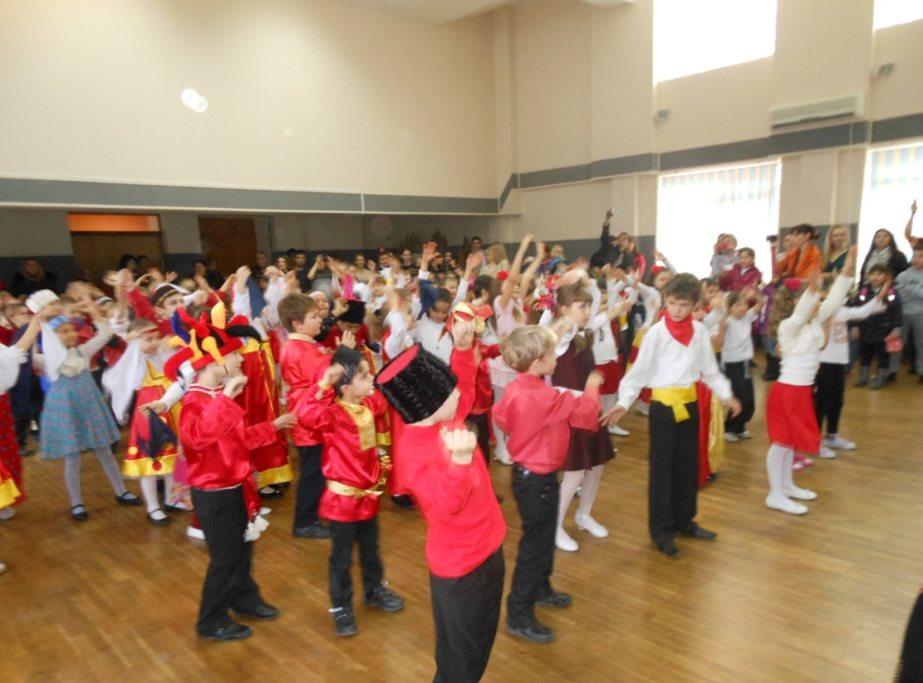
FLASHMOB (Спортивный танец)

Скоморох.
А вот и конец, всему делу венец!

Желаем дней побольше ясных,
Побольше света и тепла.
Здоровья, радости, успехов,
Покоя, счастья и тепла.
Все.
Приезжайте снова к нам,
Будем рады мы гостям!

Участники праздника торжественным маршем под музыку «Гимн Олимпиады в Сочи» покидают актовый зал.

Мы в южном полушарии Земли,
Пред нами необычная картина.
Далёкая чудесная страна -
Она звучит, как танго – Аргентина!

Спортивно – этнографический праздник
«Навстречу друг – другу!»

Всероссийский проект
«Одна школа – одна страна»
